# 异步XMLHttpRequest

### 如果是IE6以上的版本加个判断

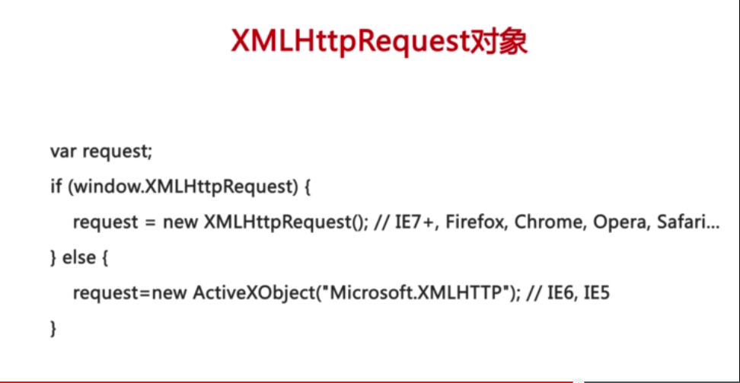

### http请求

1. 什么是http

http是计算机通过网络进行通信的规则

http是一种无状态的协议 （客户端发出请求服务器端返回请求这个过程没有记忆）

一个完整的HTTP请求过程，通常有下面7个步骤：

1）建立TCP连接

2）Web浏览器向Web服务器发送请求命令

3）Web浏览器发送请求头信息

4）Web服务器应答

5）Web罘区旗发送应答头信息

6）Web服务器向浏览器发送数据

7）web服务器关闭TCP连接

一个HTTP请求一般由四个部分组成：

1. HTTTP请求的方法或者动作，比如GET还是POST请求。
2. 正在请求的URL，总得知道请求的地址是什么把
3. 请求头，包含一些客户端环境信息，身份验证信息等。
4. 请求体，也就是请求正文，请求正文中可以包含客户提交的查询字符串信息，表单信息等。

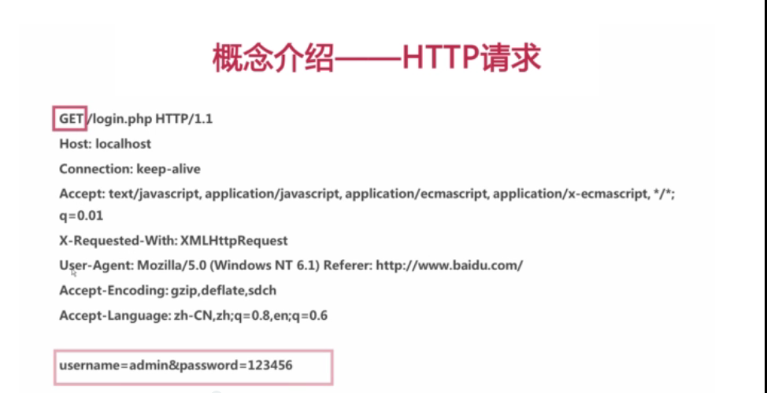

### 相应的组成部分

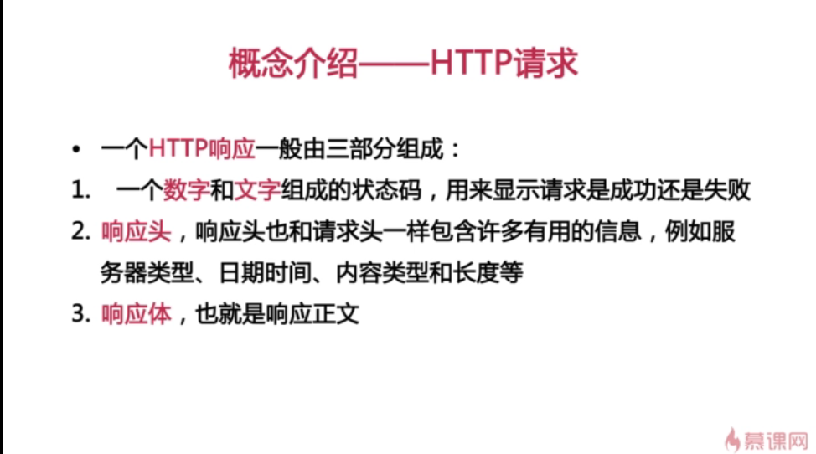

### 响应内容的例子：

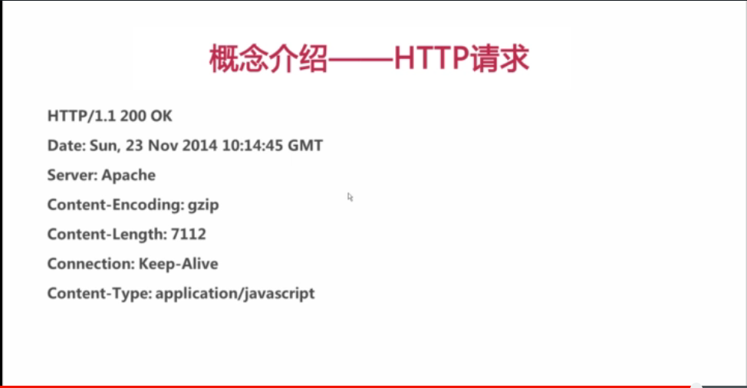

### 状态码

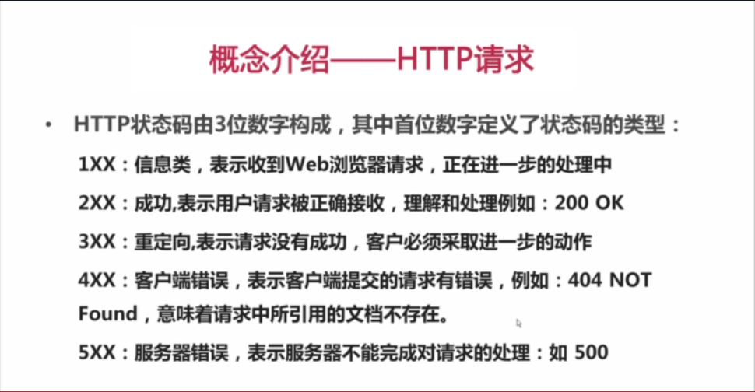

### XMLHttpRequest发送请求

方法

Open（method，url，async）发送请求方法，请求地址，同步还是异步（默认ture）

Send（string）

### 例子

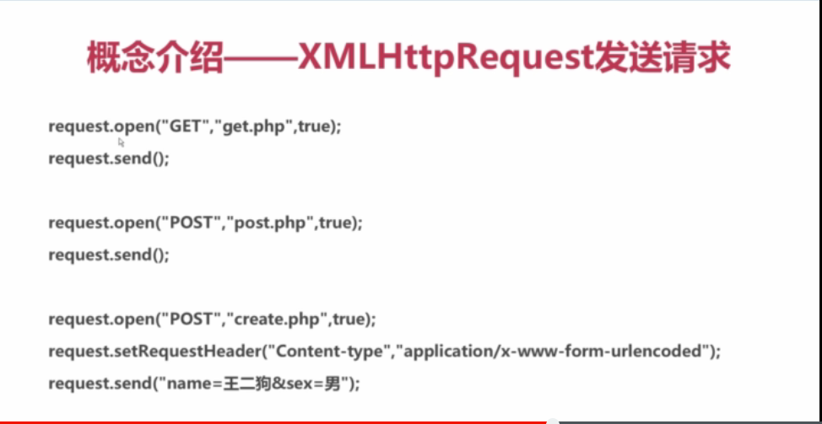



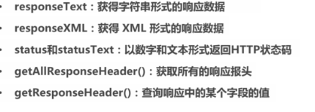

响应成功时候返回的属性：



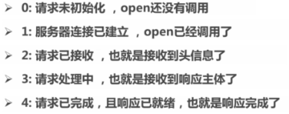

怎么样来监听呢？

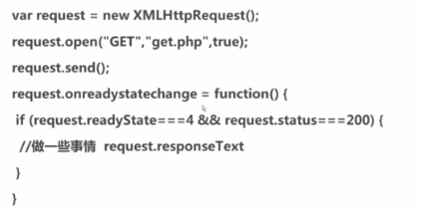

这里边的request.onreadystatechange这个属性、

建立一个AJAX请求

//第一步创建一个XMLHttpRequse对象

var = request = new XMLHttpRequset();

//第二部是调用它的方法

requeset.open(“GET”,”get.php”,true);

//第三部发送一下数据

requeset.send();

//做这个过程做监听 来知道服务器是否做出了正确的响应

Requeset.onreadystatechage = function(){

If(request.readyState===4 && request.status===200){

//做一些事情

request.responeseText

}

}



# 响应成功时候返回的属性(状态)

### Readystate

返回XMLHTTP请求的当前状态

# 服务器状态码

返回当前请求的http状态码

### Status:

200-------------服务器请求成功

300-------------页面未修改

403-------------页面不存在

404-------------页面不存在

50X------------服务器内部错误

# 4-1Json

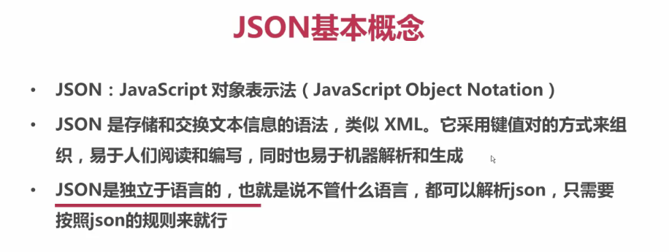

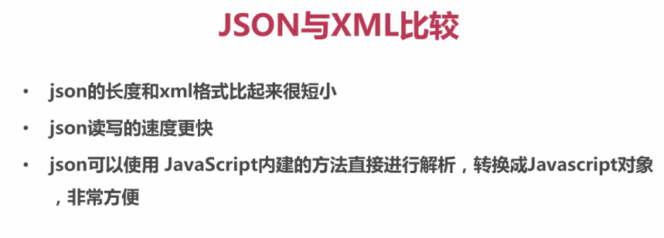

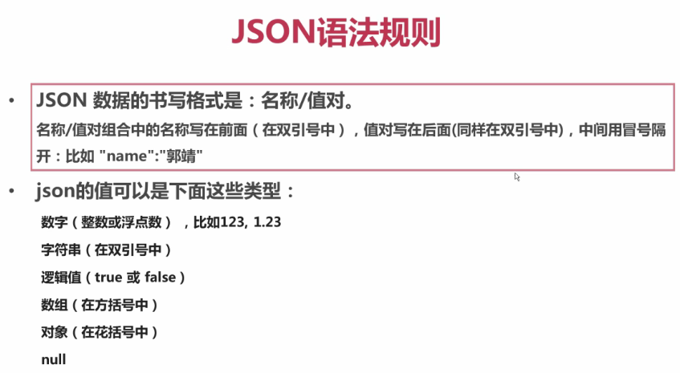

### Jsonlint.com校验json地址：

# 5-1

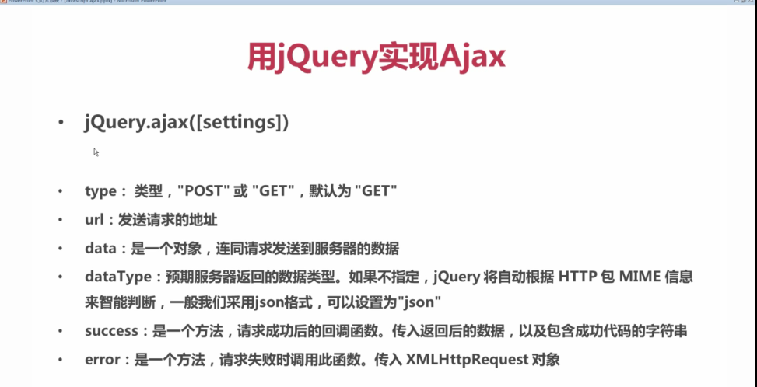

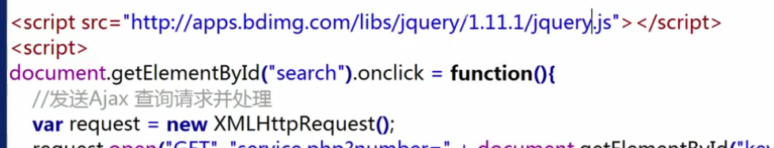

### 在线加载

# 6-1

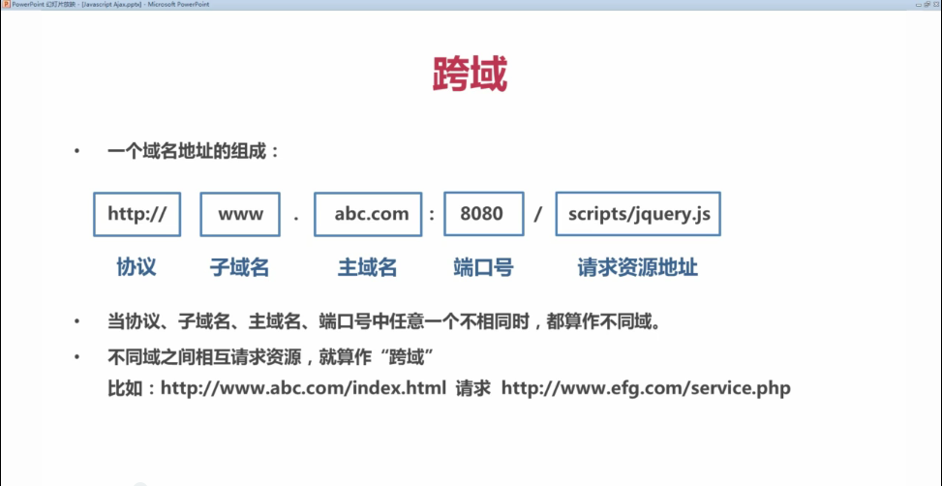

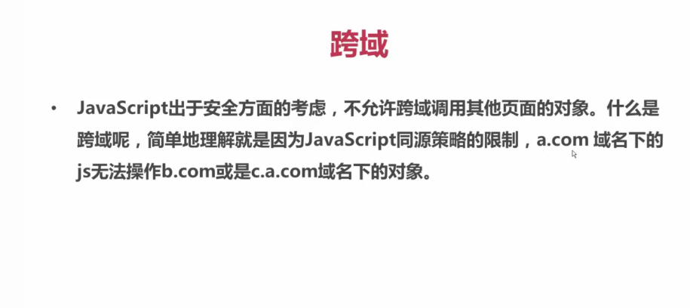

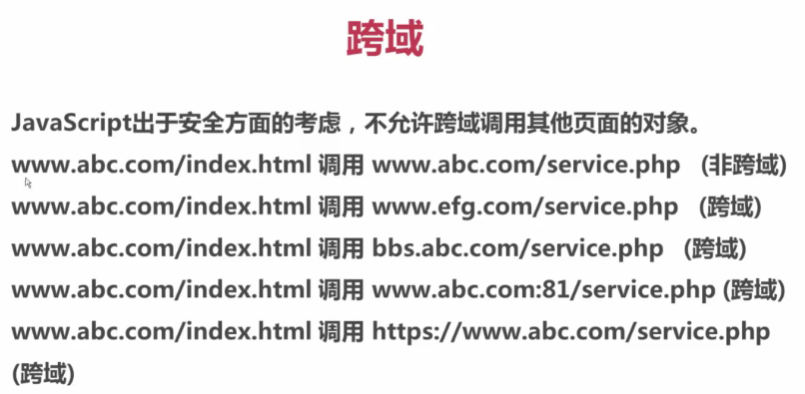

### 代理

